INDICAÇÃO Nº / 2026

Indico vistoria técnica das árvores existentes nas dependências da escola E.E. Ondina Pinto Gonzales, localizada na Rua Mário Bosco, 91 no Jardim Morumbi.

EXCELENTÍSSIMO SENHOR PRESIDENTE DA CÂMARA MUNICIPAL DE SUMARÉ,

Nos termos do art. 214 do Regimento Interno da Câmara Municipal de Sumaré, solicito a Vossa Excelência o envio desta Indicação ao Excelentíssimo Senhor Prefeito Municipal de Sumaré, vistoria técnica das árvores existentes nas dependências da escola E.E. Ondina Pinto Gonzales, localizada na Rua Mário Bosco, 91 no Jardim Morumbi.
A presente solicitação justifica-se pela necessidade de avaliação das condições fitossanitárias e estruturais do local, visando à prevenção de acidentes, conforme ofício n° 52/2026 da E.E. Ondina Pinto Gonzales, localizada na Rua Mário Bosco, 91 no Jardim Morumbi.
São essas as razões da presente INDICAÇÃO.
Aproveito a oportunidade para reiterar meus votos de elevada estima e consideração.

Sala das Sessões, 22 de Abril de 2.026
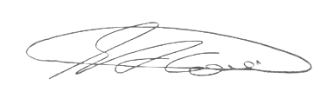

SEBASTIÃO ALVES CORREA
TIÃO CORREA – Vereador/PSDB

